**《软件系统详细设计说明书》**

**[社区物业管理系统]**

题 目： **社区物业管理系统**

学 院： 计算机科学与工程学院

专 业： 计算机科学与技术

班 级： 2016 级卓越工程师班

组 员： 闫雪、李蓉、后新莉、仇素龙

指导老师： 代祖华

**目录**

1引言 2

1.1编写目的 2

1.2背景 2

1.3定义 2

2 任务概述 3

2.1 目标 3

2.3 需求概述 3

2.4 条件与限制 3

3总体设计 4

3.1需求规定 4

3.2运行环境 4

1、硬件环境 4

2、软件环境 4

3.3基本设计概念和处理流程 5

3.4数据流图 5

3.4结构 12

3.5功能需求与程序的关系 12

3.6人工处理过程 13

4接口设计 13

4.1用户接口 13

4.2外部接口 13

4.3内部接口 14

5需求分析总结 15

# 1引言

对于小区物业管理来说，其工作流程的繁杂性、多样化、管理复杂、收缴费用和设备维护繁琐。随着计算机技术的不断应用和提高，计算机已完全能够胜任物业管理工作，而且更加准确、方便、快捷、高效、清晰、透明。这将给项目查询和管理带来很大的方便，从而给物业管理工作带来更高的效率，这也是物业管理正规化、现代化的重要标志。本系统的主要目的是告别账本，安全、快捷的保存数据信息。由于小区物业管理涉及到费用问题，为了增强系统的保密性，使业主利益不受损害，使业主能够对自家的物业费用和投诉等情况提供透明化、直接的了解。

## 1.1编写目的

本文档的编写是为了对小区物业管理系统软件进行详细的系统设计，以便在最短的时间高效的开发小区物业管理系统。

## 1.2背景

A.待开发的软件系统的名称：社区物业管理系统；

B.本项目的任务提出者：代老师（代祖华）；

C.开发者：BUG创造队；

D.本项目的用户： 中小型居民居住小区物业机构;

E.本产品是针对计算机管理小区物业的需求设计的，物业管理员的管理可以完成水电费缴费管理、物业维修缴费管理、小区保安管理等功能。

## 1.3定义

1. 模块：软件功能实现的组成单元。
2. SQL SERVER**:** 系统服务器所使用的数据库管理系统（DBMS）。
3. SQL：一种用于访问查询数据库的语言，Structured Query Language(结构化查询语言)。
4. 物业管理：是小区物业管理的基本信息（包括住户管理、住户投诉管理、住户报修管理、物业设备维修管理、物业收费项目管理、物业收费管理、住户停车管理等）。

# 2系统总体设计

前面通过需求分析阶段，已经明确该系统的基本功能是什么了，而系统总体设计的基本目的就是解决功能实现需要怎么做，本系统是一个基于互联网下社区物业管理系统，主要完成用户和管理员的服务。系统总体设计主要是整个系统的功能模块的设计。

总体设计如图2-1所示：

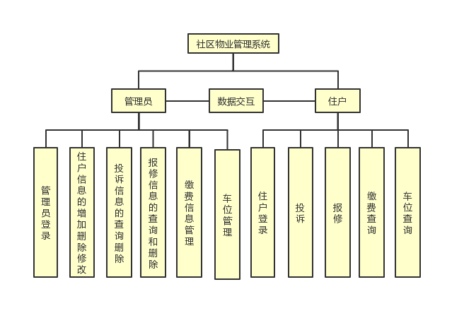

图2-1 系统功能总体设计图

# 3 系统详细设计

## 3.1住户功能模块

### 3.1.1 住户功能模块设计

首先住户可以通过登录该系统，在登录时用户名和密码验证通过后就能进入网站系统查询住户信息、查询缴费信息、查询车位、报修和投诉等。住户功能模块如图3-1所示：

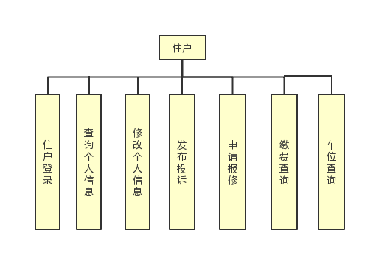

图3-1 住户功能模块图

### 3.1.2 程序描述

该模块主要实现了住户登录查询自己的信息，修改个人信息，缴费信息的查询，车位信息的查询，申请报修和发布投诉功能。

### 3.1.3 输人项

住户通过输入用户名和密码登录系统，住户可以进入系统所对应的功能，可以对自己的信息进行查询和修改以及其他所需要的功能的使用等。住户选择缴费查询，输入查询项目名，就可以查询对应的项目信息；当住户申请报修时，可以在申请报修界面输入需要报修的项目情况，进行提交；当住户查询车位时，可以输入对应的车位编号，就可以查看车位情况等。

### **3.1.4 输出项**

住户通过输入对应之后，系统会输出所查找的信息，例如：住户输入的个人信息的显示；申请报修、车位查询情况和住户投诉情况系统都会给出回复信息。

### **3.1.5 住户模块流程设计**

住户登录后进入系统主页面，可以通过点击对应功能按钮，可以进入对应的功能界面进行具体操作。系统住户模块流程如图3-2所示：

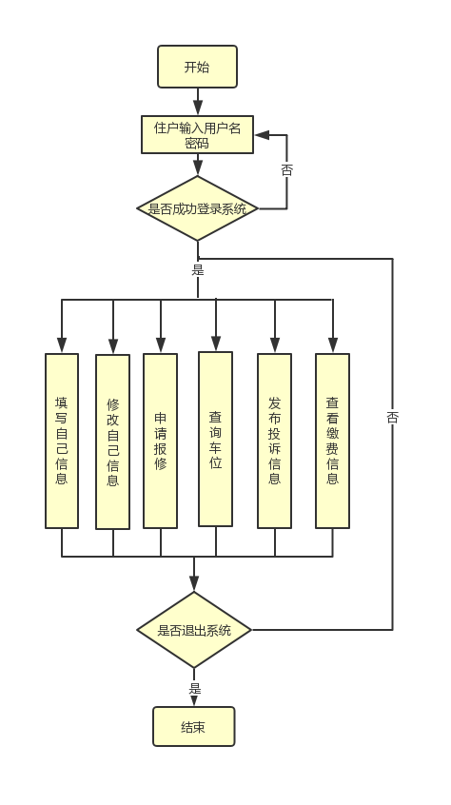

图3-2 住户功能模块流程图

### **3.1.6 接口设计**

#### 3.3.6.1用户接口

|  |  |
| --- | --- |
| 向用户提供命令 | 软件回答信息 |
| 检索住户信息 | 匹配检索关键字的书目信息 |
| 修改用户资料 | 修改后新的用户资料 |
| 费用缴纳 | 缴费成功的返回信息 |
| 投诉 | 投诉成功的返回信息 |

#### 3.3.6.2外部接口

|  |  |  |
| --- | --- | --- |
|  | 接口 | 传递信息 |
| 硬件接口 | 与打印机接口 | 用户信息，费用缴纳信息，住户投诉信息 |
| 软件接口 | 与数据库接口 | 房屋信息，用户信息，费用缴纳信息，住户投诉信息 |

#### 3.3.6.3内部接口

|  |  |  |
| --- | --- | --- |
| 接口 | | 传递信息 |
| 维护住户资料 | 添加住户、修改住户信息、删除住户信息、统计 | 住户信息（序号、住户名称、楼宇名称、房屋号、迁入日期、联系电话） |
| 维护缴费资料 | 添加、修改、删除 | 住户财务信息（序号、住户名称、收费人员、收费总额、水费、电费、气费、停车费、公摊费用、维修费） |
| 维护报修资料 | 添加、修改、删除、统计报修信息 | 住户报修信息（住户名称、报修内容、服务费用、物料费用、维修费用合计、报修日期、维修人员） |
| 维护投诉资料 | 添加、修改、删除、统计投诉信息 | 住户投诉的基本信息（投诉住户、接待人员、投诉内容、处理情况、投诉日期） |
| 维护维修资料 | 添加、修改、删除、统计维修信息 | 住户和小区的维修信息（住址、处理故障、经办人、处理时间） |
| 车位资料 | 添加、修改、删除、统计车位信息 | 车位信息（序号、住户名称、车位编号、使用日期） |
| 用户主模块 | 更新用户资料 | 住户信息（序号、住户名称、联系电话、物业地址、身份证号、入住时间） |
| 用户主模块 | 投诉 | 住户投诉的基本信息（投诉编号、投诉日期、投诉住户、物业地址、电话、处理时间、处理人员、投诉内容） |
| 用户主模块 | 报修 | 住户报修信息（报修编号、报修日期、报修住户、物业地址、电话、完成日期、维修人员、服务费用、物料费用、合计费用、维修情况） |
| 用户主模块 | 缴纳费用 | 住户财务信息（住址、水费、电费、宽带费、垃圾清运费、物业管理费、收费时间） |

### **3.1.7 注释设计**

（1）本系统对住户和管理员注释都加载对应的模块前面，以便区分；

（2）对系统主要功能模块各分支点处也加了对应的注释。

### **3.1.8 系统测试设计**

软件开发固然重要，软件测试同样重要。软件在开发完成后需要进行具体且全面的功能测试，检验系统的功能是不是与需求相一致，开发人员必须对所开发的软件进行全面测试，对软件的功能、数据、显示结果都必须测试。

测试项目：

住户登录：输入用户名和密码，验证是否能登陆到系统，如果不能登陆，是否可以提示重新登录。

查询模块：点击相应按钮进入对应页面，是否能正常进入页面，查询车位、报修和缴费功能是否能正常运行。

1. 管理员功能模块：

管理员登录：输入用户名和密码，验证是否能登陆到系统，如果不能登陆，是否可以提示重新登录。

管理模块：管理员是否可以对住户进行查询、添加、删除和修改；车位、缴费信息是否能够正常被住户查询；管理员是否能接收到住户的报修申请；管理员是否能接收住户的投诉信息以及查看住户投诉的内容。

## 3.2 管理员功能模块

### **3.2.1** 管理员功能模块设计

首先管理员可以通过登录该系统，在登录时用户名和密码验证通过后就能进入网站系统查询住户信息、查询住户缴费信息、进行车位管理、报修和投诉管理等。管理员功能模块如图3-3所示：

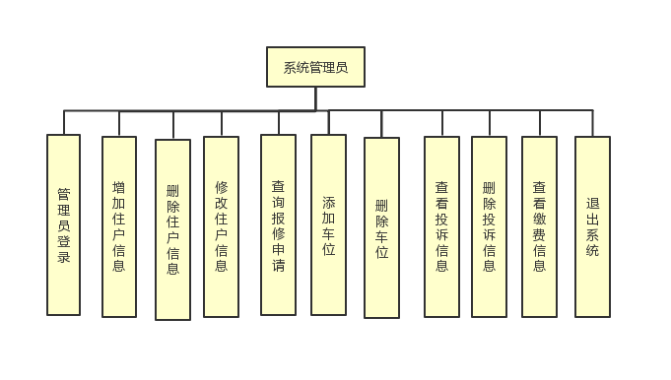

图3-3管理员功能模块图

### **3.2.2 程序描述**

该模块主要实现了管理员登录管理住户的信息，住户报修管理，车位信息管理，投诉信息管理和缴费查询管理等功能。

### **3.2.3 输人项**

物业管理员可以输入关于住户的以下信息：

1. 用户信息：（用户名、密码）；
2. 住户信息处理：（序号、住户名称、楼宇名称、房屋号、迁入日期、联系电话；
3. 住户投诉的基本信息处理：（投诉住户、接待人员、投诉内容、处理情况、投诉日期）；
4. 缴费管理。记录业主所缴物业费等数据：（序号、住户名称、收费人员、收费总额、水费、电费、气费、停车费、公摊费用、维修费）；
5. 住户报修信息处理：（住户名称、报修内容、服务费用、物料费用、维修费用合计、报修日期、维修人员）；
6. 住户和小区的维修信息处理：（住址、处理故障、经办人、处理时间）；
7. 车位管理：（序号、住户名称、车位编号、使用日期）。

管理员可以进行增删改查操作。

### **3.2.4 输出项**

### 系统输出提示信息，表示执行查询、添加、删除、修改操作成功。

### **3.2.5 管理员模块流程设计**

管理员登录后进入系统管理员页面，可以对用户所有信息进行具体操作。系统管理员模块流程如图3-4所示：

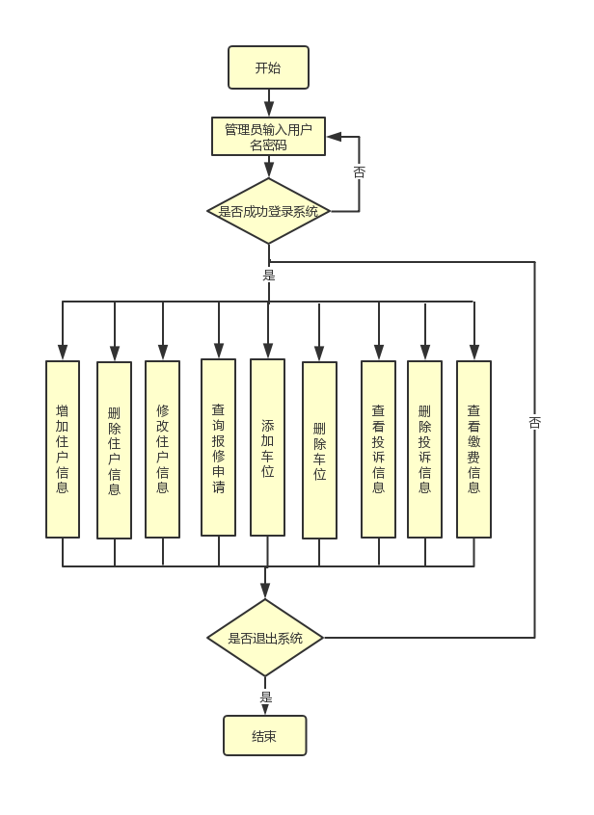

图3-4 管理员功能模块流程图

### **3.2.6 接口设计**

该系统底层操作包含数据库模块，因此管理员的这些功能操作都必须通过数据库来实现。

### **3.2.7 注释设计**

（1）本系统对住户和管理员注释都加载对应的模块前面，以便区分；

（2）对系统主要功能模块各分支点处也加了对应的注释。

### **3.2.8 系统测试设计**

管理员功能模块：

管理员登录：输入用户名和密码，验证是否能登陆到系统，如果不能登陆，是否可以提示重新登录。

管理模块：管理员是否可以对住户进行查询、添加、删除和修改；车位、缴费信息是否能够正常被住户查询；管理员是否能接收到住户的报修申请；管理员是否能接收住户的投诉信息以及查看住户投诉的内容。